Федеральное государственное автономное образовательное учреждение высшего образования

«Национальный исследовательский университет ИТМО»

Факультет программной инженерии и компьютерной техники

Направление подготовки 09.03.04 «Программная инженерия» –

Системное и прикладное программное обеспечение

**Курсовая работа**

**По дискретной математике**

**по теме:**

**Нечёткий вывод по схеме «Мамдани»**

Выполнил:

студент 1 курса

Батманов Даниил Евгеньевич

Группа: Р3107

Принял:

Поляков Владимир Иванович

Курсовая работа принята «__»_____2022 г.

Оценка: ___________

г. Санкт-Петербург, 2023

**Оглавление:**

Содержательная постановка задачи: 3

Шаг 1. Фазификация: 4

Шаг 2. Блок выработки решения: 5

Шаг 3. Дефазификация: 8

# 

# 

# 

# Содержательная постановка задачи:

**Задача:**

Разработать алгоритм, по которому определяется рекомендуемая цена, чтобы выставить свой бывший в употреблении ноутбук на продажу, исходя из срока использования и его мощности.

**Входные данные:**

1. Срок использования (в годах);
2. Степень мощности ноутбука от 0 до 1.

**Выходные данные:**

1. Цена для продажи (в рублях).

# Шаг 1. Фазификация:

**Входные данные:**

1. Срок использования {FY, MY, PY}

Обозначения:

* FY (few years) – мало лет;
* MY (medium years) – среднее количество лет;
* PY (plenty of years) – много лет.

1. Степень мощности {LP, MP, BP}

Обозначения:

* LP (low power) – низкая мощность;
* MP (medium power) – средняя мощность;
* BP (big power) – большая мощность.

**Выходные данные:**

1. Цена {TP, SP, MP, HP, GP}

Обозначения:

* TP (tiny price) – крошечная цена;
* SP (small price) – маленькая цена;
* MPr (medium price) – средняя цена;
* HP (high price) – высокая цена;
* GP (giant price) – гигантская цена.

# Шаг 2. Блок выработки решения:

**Ход работы:**

1. Зададим функцию принадлежности для срока работы ноутбука:

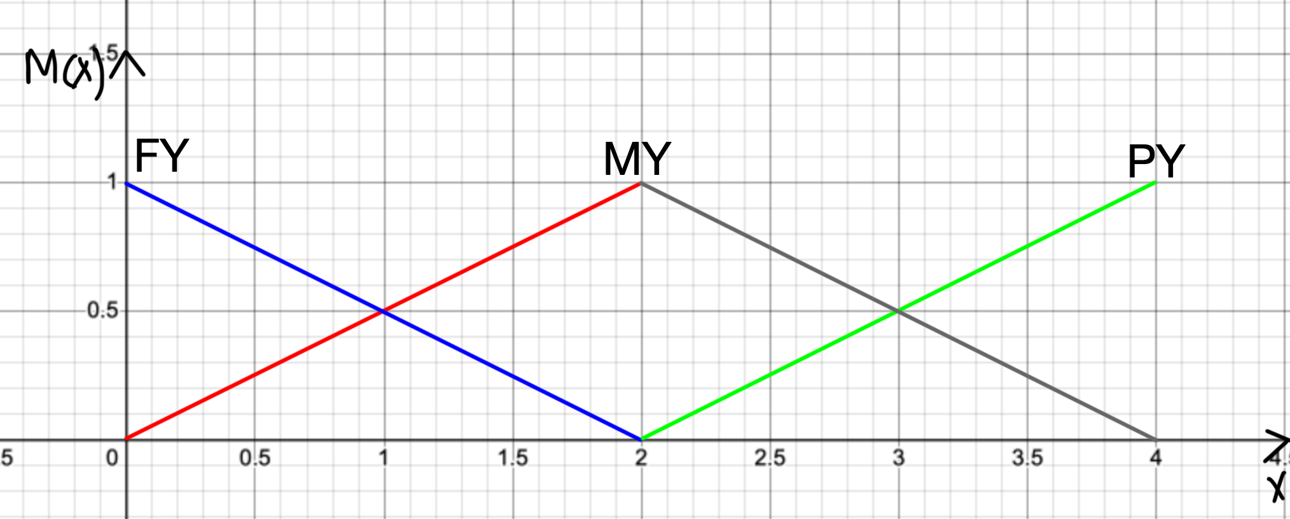

$M_{FY}\left(X\right)=1-\frac{X}{2}, 0≤X≤2$

$M_{MY}\left(X\right)= \left\{\begin{aligned}\frac{X}{2}, 0≤X≤2 \\ 2- \frac{X}{2}, 2≤X≤4\end{aligned}\right.$

$M_{PY}\left(X\right)=\frac{X}{2}-1, 2≤X≤4$

1. Зададим функцию принадлежности для оценки степени мощности ноутбука:

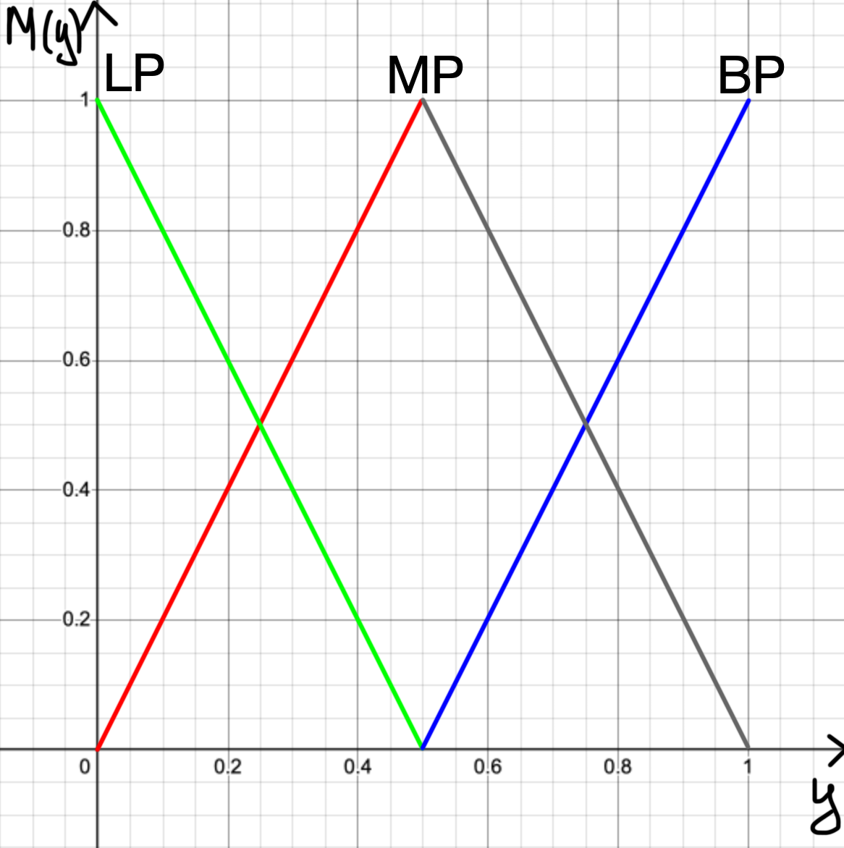

$M_{LP}\left(Y\right)=1-2Y, 0≤X≤0,5$

$M_{MP}\left(Y\right)= \left\{\begin{aligned}2Y, 0≤X≤0,5 \\ 2- 2Y, 0,5≤X≤1\end{aligned}\right.$

$M_{BP}\left(Y\right)=2Y-1, 0,5≤X≤1$

1. Зададим функцию принадлежности для оценки итоговой цены ноутбука:

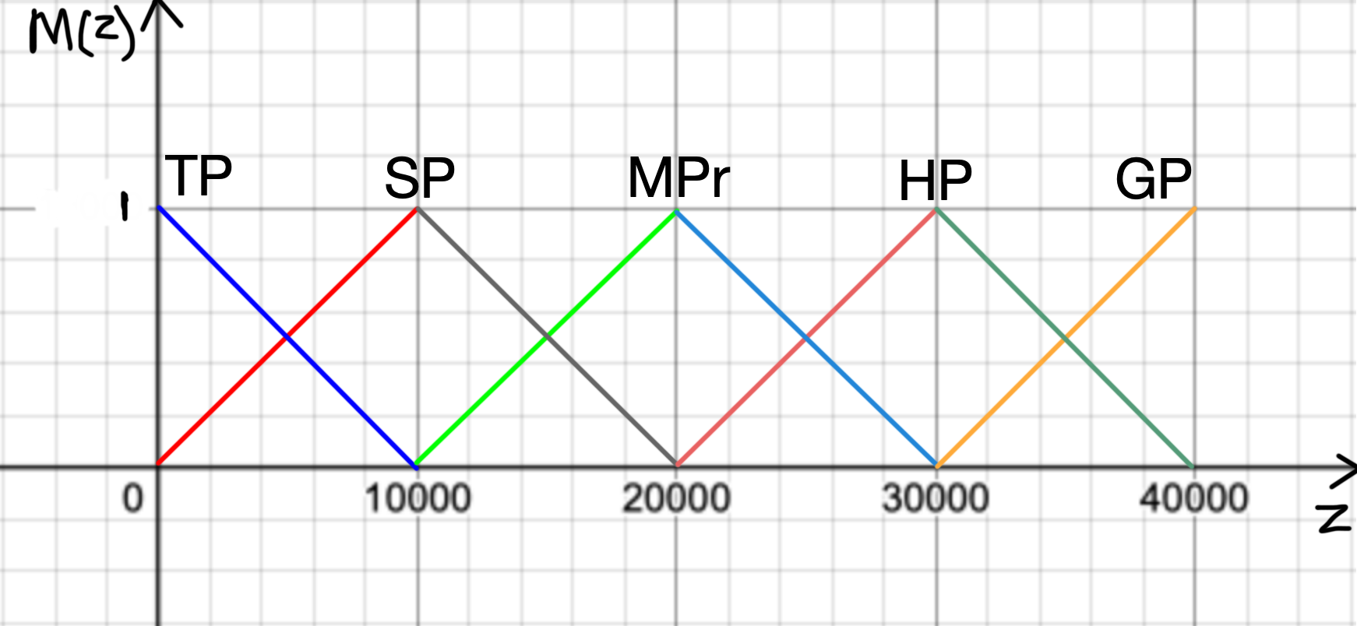

$M_{TP}(Z)=1-\frac{Z}{10000}, 0≤Z≤10000$

$M_{SP}\left(Z\right)= \left\{\begin{aligned}\frac{Z}{10000}, 0≤Z≤10000 \\ 2-\frac{Z}{10000}, 10000≤Z≤20000\end{aligned}\right.$

$M_{MPr}\left(Z\right)= \left\{\begin{aligned}\frac{Z}{10000}-1, 10000≤Z≤20000 \\ 3-\frac{Z}{10000}, 20000≤Z≤30000\end{aligned}\right.$

$M_{HP}\left(Z\right)= \left\{\begin{aligned}\frac{Z}{10000}-2, 20000≤Z≤30000 \\ 4-\frac{Z}{10000}, 30000≤Z≤40000\end{aligned}\right.$

$M_{GP}\left(Z\right)=3-\frac{Z}{10000}, 30000≤Z≤40000$

1. Создадим базу правил:

|  |  |  |  |  |
| --- | --- | --- | --- | --- |
| **Years ⇓** | **Power ⇒** | LP | MP | BP |
| FY | | MPr | HP | GP |
| MY | | SP | MPr | HP |
| PY | | TP | SP | MPr |

1. Произведём оценку правил:

**Пусть условный Даниил решил продать свой ноутбук, у которого срок использования равен 1,5 года и степень мощности равняется 0,7.**

***Оценим MFY(X) и MMY(X) для X = 1,5 года:***

$M_{FY}\left(X\right)=1-\frac{X}{2}=1-\frac{1,5}{2}=0,25$

$M_{MY}\left(X\right)= \frac{X}{2}= \frac{1,5}{2}=0,75$

***Оценим MMP(Y) и MBP(Y) для Y = 0,7:***

$M_{MP}\left(Y\right)= 2-2Y=2-2*0,7=0,6$

$M_{BP}\left(Y\right)=2Y-1=2*0,7-1=0,4$

**4 правила, которые нужно оценить:**

1. «Мало» лет использования устройства и «средняя» мощность;
2. «Мало» лет использования устройства и «большая» мощность;
3. «Среднее количество» лет использования устройства и «средняя» мощность;
4. «Среднее количество» лет использования устройства и «большая» мощность.

**Определим степень истинности для каждого условия:**

1. S1 = min(MFY(1,5), MMP(0,7)) = min(0,25, 0,6) = 0,25;
2. S2 = min(MFY(1,5), MBP(0,7)) = min(0,25, 0,4) = 0,25;
3. S3 = min(MMY(1,5), MMP(0,7)) = min(0,75, 0,6) = 0,6;
4. S4 = min(MMY(1,5), MBP(0,7)) = min(0,75, 0,4) = 0,4.

|  |  |  |  |  |
| --- | --- | --- | --- | --- |
| **Years ⇓** | **Power ⇒** | LP | MP | BP |
| FY | |  | HP | GP |
| MY | |  | MPr | HP |
| PY | |  |  |  |

# Шаг 3. Дефазификация:

Максимальная степень m истинности условия соответствует правилу Medium Price. Вычислим итоговое значение:

$$M_{m}\left(Z\right)=M_{S}\left(Z\right)= \frac{Z}{10000}-1 или M_{S}\left(Z\right)=3- \frac{Z}{10000}$$

0,6 = $\frac{Z}{10000}-1 и 0,6=3-\frac{Z}{10000} Z= 16000 и Z=24000 Z^{*}=20000$

Таким образом, рекомендуемая цена для продажи ноутбука условного Даниила составляет 20000 рублей.